Az ideális gázok állapotváltozásai (izoterm, izobár, izochor, adiabatikus állapotváltozás)
Ha adott mennyiségű és térfogatú gáz belsejében mindenhol ugyanakkora a nyomás és a hőmérséklet értéke, akkor a gáz egyensúlyi állapotban van. A gázok egyensúlyi állapotát bizonyos mérhető mennyiségek egyértelműen meghatározzák. Az ilyen mennyiségeket állapotjelzőknek vagy állapothatározóknak nevezzük. Adott minőségű gáz állapotát az alábbi állapotjelzők határozzák meg:
a gáz hőmérséklete (T),
a gáz nyomása (p),
a gáz térfogata (V),
a gáz tömege (m),
illetve a gáz mennyisége (n).
Ha egy adott mennyiségű gáz kölcsönhatásba kerül más testekkel, akkor a gáz állapota megváltozik. A gáz állapotának megváltozását az állapotjelzőinek változása mutatja.
Általában számításoknál a gázokat ideális gázoknak tekintjük. Ez egy olyan gázmodell, ahol a gáz hőtágulási tényezője pontosan $\text{β=}\frac{1}{\text{273}}\frac{1}{\text{°C}}$. Az olyan valódi gázokat, amelyek hőtágulásnál a $β$ értékét jól megközelítik, ideális gázoknak nevezzük.
Az ideális gáz állapotegyenlete a következő: $p⋅\text{V=n}⋅R⋅T$, ahol p a nyomás, V a térfogat, n a gáz mólszáma, T a hőmérséklet és R az egyetemes gázállandó, amelynek értéke R=8,314 J/mol.K. Ha az állapotváltozás során a nyomás, térfogat vagy a hőmérséklet állandó marad, speciális állapotváltozásról van szó: ezek rendre az izobár (p=állandó), izochor (V=állandó) és izoterm (T=állandó) állapotváltozások.
Izobár állapotváltozás
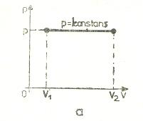
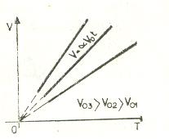
Az adott tömegű ideális gáz állandó nyomáson történő állapotváltozásakor a gáz térfogata egyenesen arányos a gáz abszolút hőmérsékletével. Ez Gay-Lussac I. törvénye:
$$\frac{V_{1}}{T_{1}}=\frac{V_{2}}{T_{2}}$$
A gáz abszolút hőmérséklete a Kelvin-skálán mért hőmérséklet. Átváltás:$K\text{=°}\text{C+}\text{273}$.
Izobár állapotváltozás p-V grafikonja egy, a p tengellyel párhuzamos egyenes (konstans), V-T grafikonja pedig lineáris (egyenes arányosság).
Izochor állapotváltozás
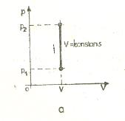
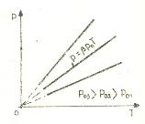
Az állandó térfogaton történő állapotváltozások során az adott tömegű ideális gáz nyomása egyenesen arányos a gáz abszolút hőmérsékletével. Ez Gay-Lussac II. törvénye:
$$\frac{p_{1}}{T_{1}}=\frac{p_{2}}{T_{2}}$$

Izochor állapotváltozás p-V grafikonja egy, a V tengellyel párhuzamos egyenes, p-T grafikonja pedig lineáris (egyenes arányosság).
Izoterm állapotváltozás
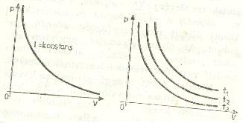
Egy adott mennyiségű ideális gáz térfogatának és nyomásának szorzata egy adott hőmérsékleten állandó. Ez a Boyle-Mariotte törvény.
Két állapotra felírva a törvényt: $p_{1}⋅V_{1}{\text{=p}}_{2}⋅V_{2}$
Az izoterm állapotváltozás p-V grafikonja hiperbola, amit izotermának nevezünk.
Adiabatikus állapotváltozás
Hőszigetelt rendszer (Q=0). A gáz összenyomáskor felmelegszik, táguláskor lehűl. Az adiabatikus állapotváltozás törvénye: p·Vκ= állandó. Két állapot között tehát: p1·V1κ= p2·V2κ, ahol a κ (kappa) az adiabatikus állapotváltozási kitevő (fajhő viszony), az állandó nyomáson vett fajhő (cp) és az állandó térfogaton vett fajhő (cv) hányadosa, κ= cp/cv.
Általános állapotváltozás
p, V és T is változik, csak m=állandó.
Ilyen esetben alkalmazható az egyesített gáztörvény: az állandó tömegű gázok nyomásának és térfogatának szorzata egyenesen arányos a gáz abszolút hőmérsékletével:
$$\frac{p_{1}⋅V_{1}}{T_{1}}=\frac{p_{2}⋅V_{2}}{T_{2}}$$
Ebből kapható meg R állandó értéke ($\frac{p⋅V}{T}\text{=áll}\text{.}$), ami a normál állapotú (p=101,325 kPa, T₀=273,15 K) 1 mólnyi ideális gáz segítségével számolható ki, aminek a térfogata V=22414cm³.
A levegő nyomását Torricelli határozta meg először (innen a nyomás másik mértékegysége, a Hgmm).

